

Semana 9 - EFT
Modelamiento de Bases de Datos

Formato de respuesta

Nombre estudiante: Matias Altamirano
Asignatura: Modelamiento de Bases de Datos | Carrera: Analista programador computacional
Profesor: Cristian Andres Carreño Villarroel | Fecha: 11/10/2026

Descripción de la actividad
En esta novena semana realizarás la Evaluación Final Transversal (EFT). A partir de un caso propuesto, desarrollarás una solución de base de datos que abarque todas las etapas del proceso de modelamiento, desde el modelo conceptual hasta la implementación del modelo físico, con el propósito de dar respuesta a los requerimientos del cliente.
La evaluación se compone de dos partes:
Parte I. Elaboración y entrega de los productos asociados al desarrollo de la solución, incluyendo la documentación del proceso, los modelos de datos, el script de implementación en SQL y el repositorio de GitHub con los archivos correspondientes.
Parte II. Grabación de un video donde presentes la solución desarrollada, explicando las principales etapas del proceso de modelamiento y demostrando la implementación del modelo físico mediante la ejecución del script en Oracle SQL Developer.

Instrucciones específicas
Para desarrollar esta actividad, considera las siguientes indicaciones:
- Utiliza Oracle SQL Developer Data Modeler para construir el Modelo Entidad-Relación (MER) y el Modelo Relacional Normalizado (MR).
- Utiliza el IDE Oracle SQL Developer y el motor DBMS Base de Datos Oracle 19c Express Edition (o una versión superior) u Oracle Cloud para la creación de las tablas del Modelo Relacional (MR).
- Conéctate a la base de datos con el usuario SYS o SYSTEM y ejecuta el script PRY2204_EFT_S9_Script_crea_usuario.sql que crea el usuario PRY2204_S9. Si utilizas Oracle Cloud, realiza este paso con el usuario ADMIN.
- Crea una nueva conexión a la base de datos denominada PRY2204_S9, utilizando el usuario creado en el punto anterior.
Importante
Los resultados presentados en cada caso son referenciales y tienen como propósito ilustrar el formato esperado de la información. Los valores pueden variar según la implementación desarrollada.
A continuación, te presentaremos el contexto de negocio que deberás analizar:

CONTEXTO CASO: Asociación Nacional de Fútbol Profesional (ANFP)
La ANFP administra las competencias de fútbol profesional en Chile y requiere implementar un sistema que permita gestionar la información de jugadores, clubes, entrenadores y demás actores vinculados a los procesos de contratación.
Actualmente, la información se almacena en planillas independientes, lo que provoca duplicidad de datos, inconsistencias y dificultades para su administración. Para resolver este problema, se requiere diseñar e implementar una base de datos relacional normalizada que centralice la información y mejore su integridad, facilitando la gestión de contratos y la toma de decisiones.
Como especialista en bases de datos relacionales, deberás desarrollar una solución que modele adecuadamente las entidades involucradas y sus relaciones, considerando las características propias del fútbol profesional y amateur en Chile.

Parte I: Desarrollo e implementación
El desarrollo de la solución se organizará en cuatro fases, que representan el proceso de diseño e implementación de la base de datos solicitado por la ANFP.
- Fase 1: Diseño del Modelo Entidad–Relación Extendido (MER-E).
- Fase 2: Transformación del MER-E a un Modelo Relacional Normalizado (MR).
- Fase 3: Implementación del modelo mediante un script DDL.
- Fase 4: Recuperación de información mediante consultas SQL (SELECT).
Revisemos el detalle de cada una a continuación:

Fase 1: Modelo Entidad Relación Extendido (MER-E) Normalizado
Diseña el Modelo Entidad–Relación Extendido (MER-E), utilizando la notación Barker, a partir de los siguientes requerimientos:
- Se debe almacenar la información de todos los trabajadores pertenecientes a un club, clasificados en dos categorías: jugadores de fútbol y personal de planta. Cada trabajador se identificará mediante un código numérico de inscripción (Figura 1) y deberá registrar RUT, dígito verificador, nombres, apellidos, sueldo base, fecha de nacimiento, género, estado civil, teléfono móvil, dirección y comuna de residencia.
- De los jugadores de fútbol se deberá registrar, además, el puesto que ocupan en el campo y el monto total acumulado en premios.
- Del personal de planta se deberá registrar, cuando corresponda, la cantidad de horas trabajadas y el valor de las horas extras.
- Un jugador podrá pertenecer a un único club en un momento determinado, pero a lo largo del tiempo podrá integrar distintos clubes. Se deberá registrar el período de permanencia en cada uno de ellos.
- Algunos jugadores dominan uno o más idiomas, por lo que se deberá registrar el nivel de dominio de cada uno.
- De cada club se deberá registrar un código numérico, el nombre del club, el patrimonio en moneda nacional y la dirección.
- Se deberá registrar la información de las escuelas de fútbol donde se formaron los jugadores. De cada escuela se almacenará un identificador, nombre, capacidad y fecha de fundación. Si un jugador perteneció a más de una escuela, solo se registrará la última y el año en que dejó el amateurismo. En caso de no provenir de una escuela, estos datos podrán quedar vacíos.
- Cada jugador deberá pertenecer a una asociación encargada de gestionar los campeonatos. De cada asociación se almacenará un código, nombre, fecha de creación y tipo (profesional o amateur).

Figura 1
Formulario de inscripción
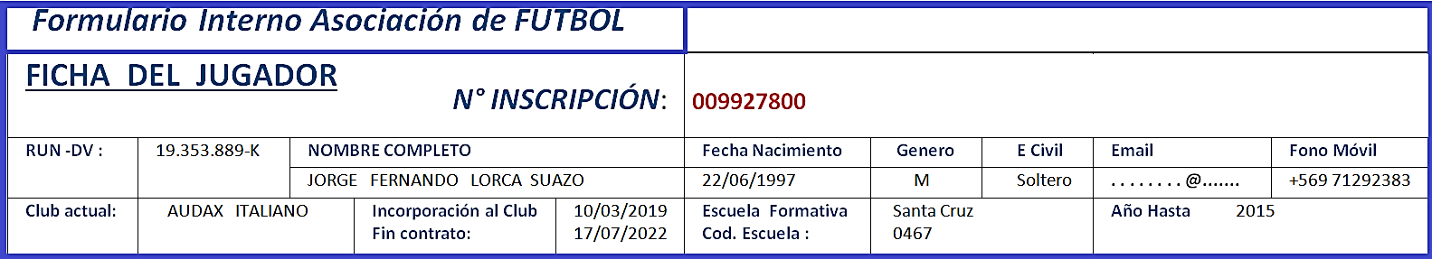
Nota. La imagen muestra un formulario interno utilizado por la Asociación de Fútbol para registrar datos de un jugador.

Fase 2: Modelo Relacional (MR) Normalizado
A partir del Modelo Entidad–Relación Extendido (MER-E) desarrollado en la Fase 1, construye el Modelo Relacional (MR) Normalizado. Para ello, considera lo siguiente:
- Asigna nombres representativos a las tablas, columnas y restricciones.
- Define claves primarias simples o compuestas, según corresponda.
- Define claves foráneas simples o compuestas, de acuerdo con las relaciones establecidas en el modelo.

Fase 3: Creación y poblamiento del esquema
Construye el script SQL para implementar el Modelo Relacional Normalizado desarrollado en la Fase 2.
Creación de las tablas
- Crea las tablas según su orden de dependencia, comenzando por las tablas que no poseen claves foráneas.
- Define los tipos de datos y la precisión de cada columna de acuerdo con la naturaleza de los datos que almacenará.
- Incorpora los valores predeterminados y las restricciones de clave primaria (PK), clave foránea (FK), clave única (UN) y validación (CK) que correspondan.
- Asigna a cada restricción un nombre representativo de la tabla y del tipo de restricción.
Además, considera las siguientes condiciones:
- La clave primaria de la tabla NACIONALIDAD debe generarse mediante una columna IDENTITY, comenzar en 210 e incrementarse de 2 en 2.
- El nombre del club registrado en la tabla CLUB_FUTBOL debe ser único.
- La fecha de creación registrada en la tabla ASOCIACION debe ser igual o posterior al 31 de diciembre de 1980.
- El código de la tabla CLUB_FUTBOL debe generarse mediante una secuencia que comience en 703 y se incremente de 4 en 4.
Poblamiento de las tablas
Puebla únicamente las siguientes tablas, respetando su orden de dependencia:
- REGION
- COMUNA
- ASOCIACION
- NACIONALIDAD
- CLUB_FUTBOL
El script debe organizarse y ejecutarse secuencialmente, sin producir errores de integridad referencial.

Figura 2
Datos para considerar en el poblamiento de las tablas
Tabla ASOCIACION
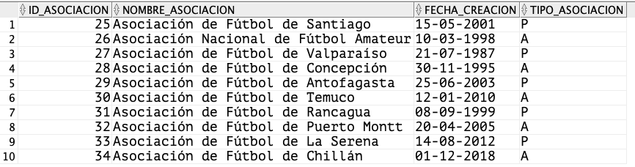
Tabla NACIONALIDAD
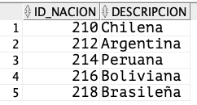
Tabla COMUNA
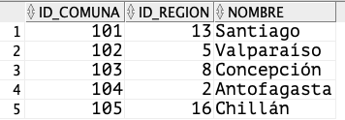
Tabla REGION
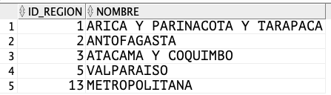
Tabla CLUB_FUTBOL
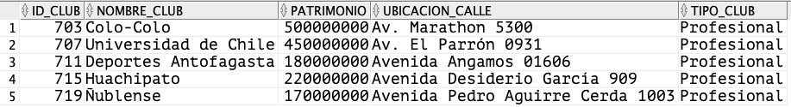

Fase 4: Recuperación de datos
Una vez pobladas las tablas, construye las consultas SELECT necesarias para generar los siguientes informes con el formato solicitado.
Informe 1: Asociaciones de fútbol profesional
Lista las asociaciones que cumplan con las siguientes condiciones:
- Sean de tipo profesional (P).
- Hayan sido creadas después del año 2000.
- Se ordenen de manera descendente según su fecha de creación.
Figura 3
Registro de asociaciones de fútbol
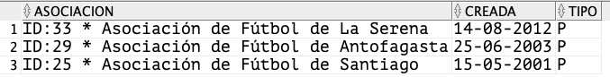
Nota. La tabla muestra las asociaciones que cumplen con los criterios de selección establecidos.

Informe 2: Patrimonio de clubes de fútbol
Genera un informe con el patrimonio de los clubes expresado en pesos chilenos y su conversión a dólares, considerando un tipo de cambio de $955 por dólar.
Incluye únicamente los clubes que cumplan con las siguientes condiciones:
- Su nombre contenga la letra a.
- Su patrimonio sea superior a $200.000.000.
- Sean de tipo profesional.
- Los resultados se ordenen de manera descendente según el código del club.
Figura 4
Patrimonio de clubes de fútbol
Nota. La tabla muestra los clubes que cumplen con los criterios de selección y la conversión de su patrimonio a dólares.

Parte II: Presentación de implementación
Graba un video de una duración máxima de 7 minutos en el que presentes la solución desarrollada. Durante la grabación, muestra los modelos elaborados en Oracle SQL Developer Data Modeler y ejecuta el script SQL en Oracle SQL Developer.
En la presentación, explica brevemente:
- Diseño del Modelo Entidad Relación Extendido.
- Transformación a Modelo Relacional (MR).
- Normalización de los modelos MER-E y MR.
- Creación de las tablas del Modelo Relacional (MR) Normalizado.
- Definición de claves primarias (PK) y foráneas (FK).
- Definición de valores por defecto y restricciones (CK, UN).
- Modificaciones del modelo físico.
- Poblamiento de tablas con columnas autoincrementales y/o uso de secuencias.
- Ejecución de consultas SQL de recuperación de datos para cada uno de los informes solicitados.
Durante toda la demostración debe permanecer visible la pantalla del entorno de trabajo y una ventana con tu imagen.

Para realizar la grabación, puedes utilizar la herramienta Kaltura, disponible en el AVA.
Puedes consultar su instructivo en el siguiente enlace:
🔗 https://ava.duoc.cl/bbcswebdav/xid-3242677_1

Otras alternativas para grabar tu video:
- Clipchamp
- OBS Studio
Una vez grabado tu video, exporta tu video a MP4. Una vez exportado, puedes:
- Subirlo a YouTube (modo privado) y copiar el enlace en la actividad.
- O subirlo directamente en la actividad, así evitarás problemas de permisos de visualización.

Instrucciones de entrega
Para desarrollar esta actividad, utiliza Oracle SQL Developer Data Modeler, disponible en:
https://www.oracle.com/database/sqldeveloper/technologies/sql-data-modeler/download/

Una vez finalizada la solución, adjunta en este documento las capturas de:
- Modelo Entidad-Relación-Extendido (MER-E) Normalizado solicitado en Fase 1 en notación Barker.
- Modelo Relacional (MR) Normalizado solicitado en Fase 2.
Ejemplos:
Modelo MER-E Normalizado en notación Barker | Modelo Relacional Normalizado
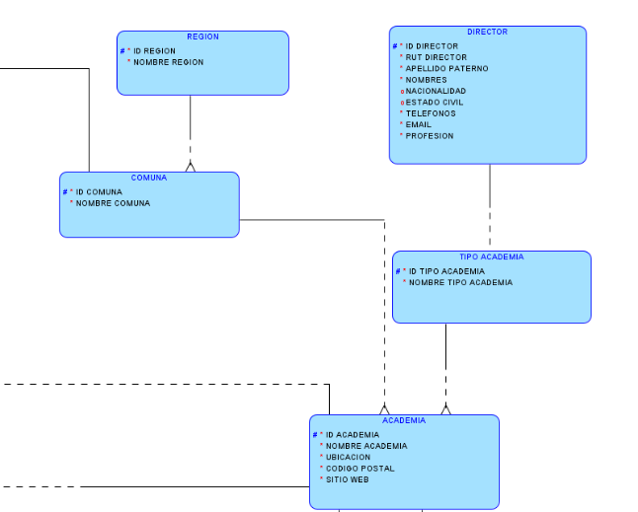 | 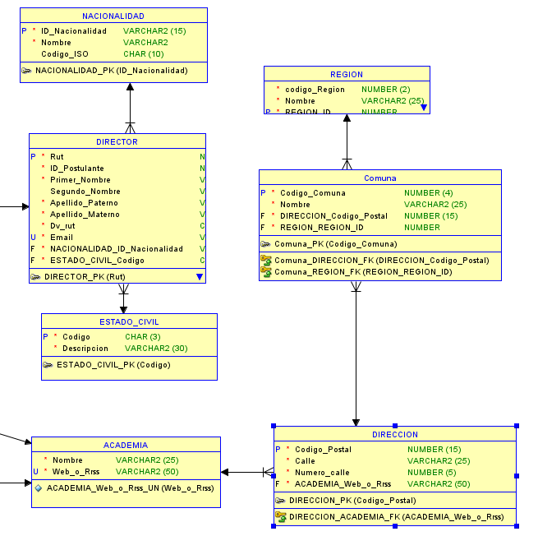
Adjunta tus evidencias en esta parte:

Modelo Entidad Relación-Extendido Normalizado (MER-E) en notación Barker:

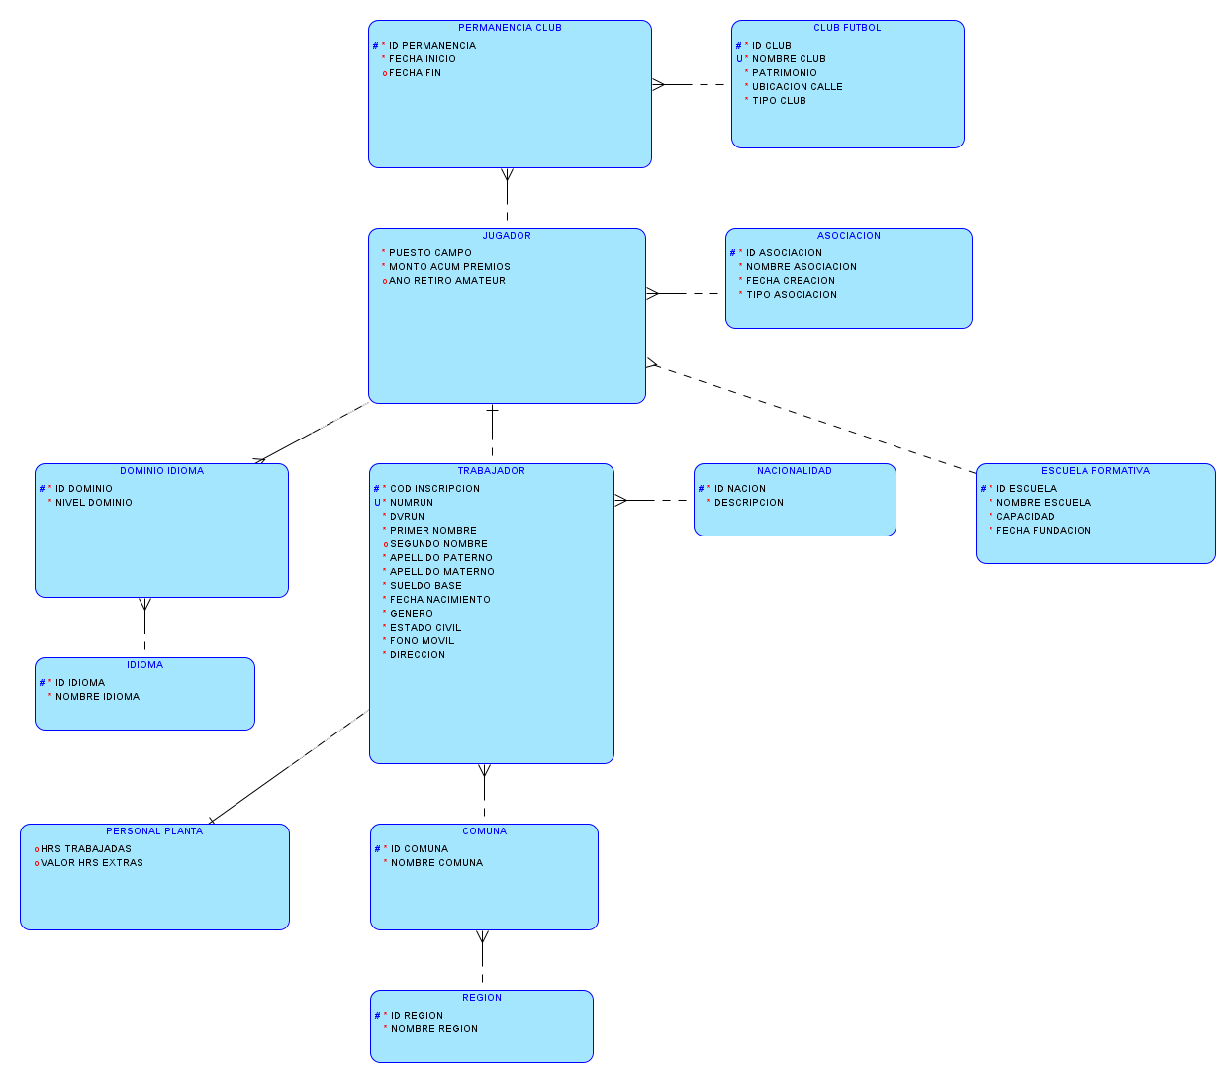

Modelo Relacional (MR) Normalizado:
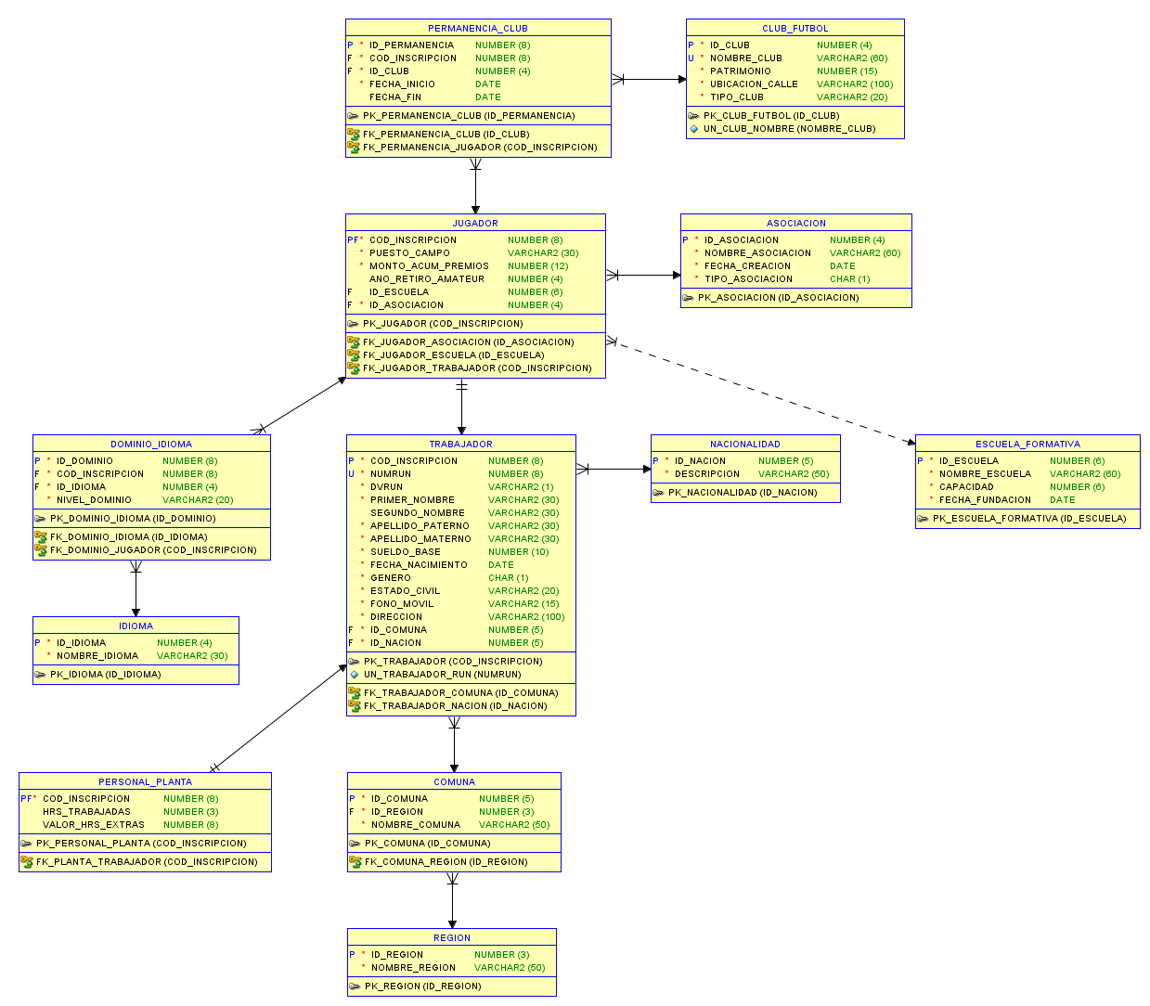

Preparación de la entrega
Una vez completado el desarrollo de la actividad y registradas las evidencias solicitadas en este documento, prepara los archivos que deberás entregar en el AVA siguiendo las siguientes instrucciones.

Guardar el diseño en formato .dmd
Además, tendrás que descargar el resultado (los modelos MER-E y MR desarrollados) y generar un archivo .dmd junto con su carpeta de recursos.
Para ello, selecciona la opción Archivo > Guardar como, como se muestra en la siguiente imagen.
Figura 5
Cómo guardar Diseño en un archivo .dmd
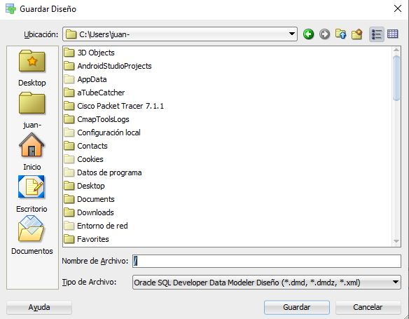

Figura 6
Ejemplo de archivos de diseño generado con SQL Developer Data Modeler
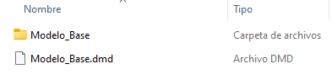
Figura 7
Contenido estándar de la subcarpeta generada del ejemplo (Modelo_Base)
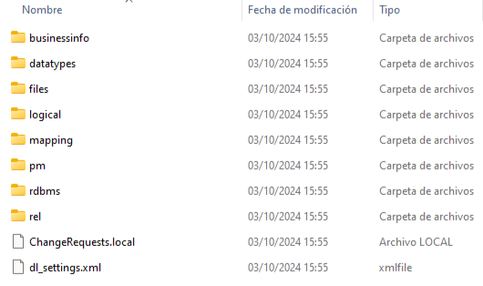

Comprimir el diseño
Una vez generado el archivo .dmd y su carpeta de recursos, comprímelos en un único archivo .ZIP o .RAR.
Figura 8
Contenido del archivo comprimido
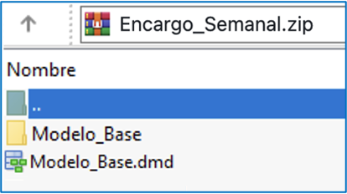

Guardar el script SQL
Guarda la implementación desarrollada como un archivo .sql utilizando la opción Archivo > Guardar como y seleccionando el tipo Script SQL (*.sql).
Figura 9
Ejemplo Script (SQL)
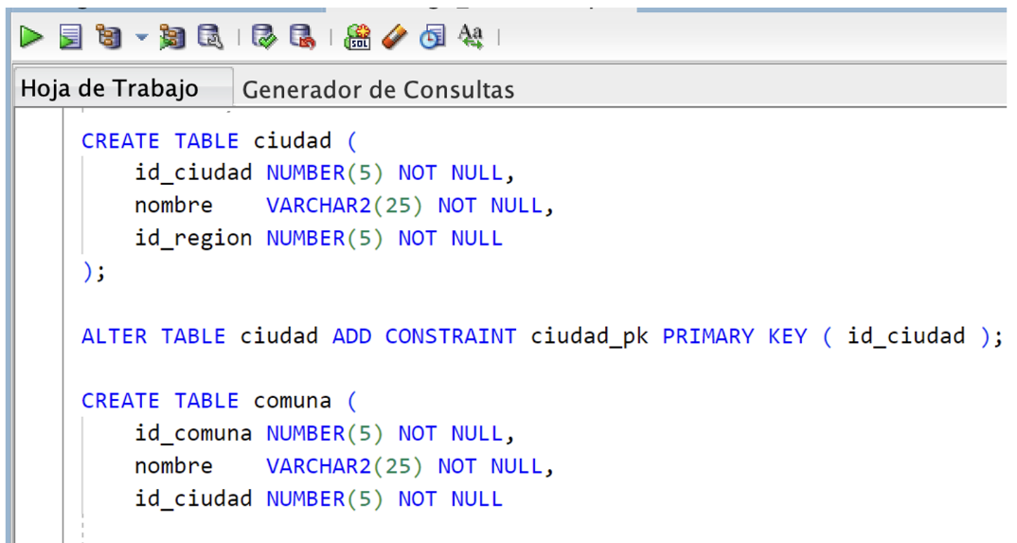
Para ello, tendrás que hacer clic en la opción “Guardar como” del menú “Archivo”, lo que desplegará el submenú que se ilustra en la siguiente imagen y seleccionar Tipo de Archivo “Script SQL (*.sql)”:
Figura 10
Cómo guardar script en un archivo .sql
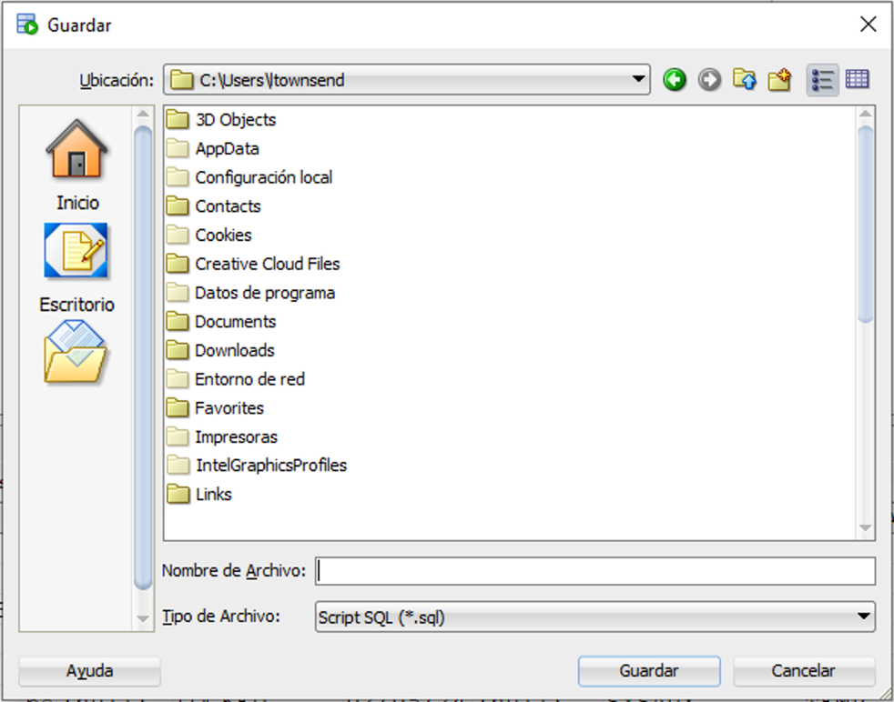
Figura 11
Ejemplo de script .sql generado con SQL Developer
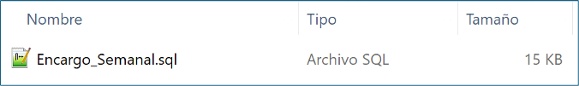

Publicar los archivos en GitHub
Una vez generados los archivos requeridos (documento Word, archivo ZIP o RAR con el modelo .dmd y su carpeta de recursos y archivo .sql), súbelos sin comprimir a un repositorio de GitHub.
Si aún no tienes una cuenta, puedes crearla en: https://github.com/
Figura 12
Repositorio en GitHub
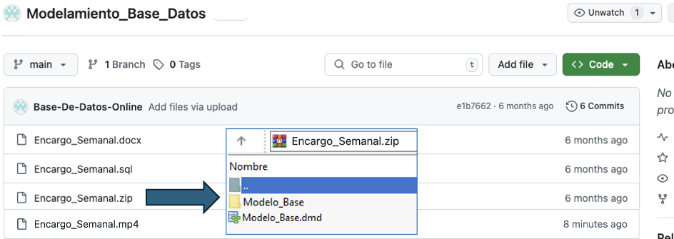

Obtener el enlace del repositorio
Una vez cargados los archivos, genera el enlace de tu repositorio para incorporarlo en la entrega.
Figura 13
Enlace de proyecto GitHub
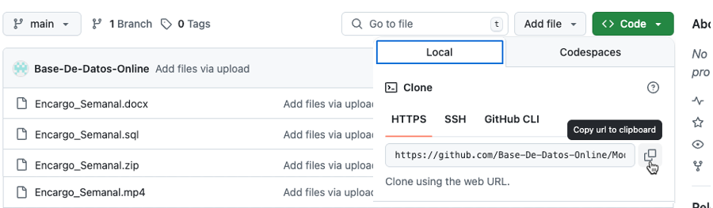

Entrega de la actividad
Finalmente, en la sección Entrega del AVA deberás adjuntar:
- El documento Word con las capturas solicitadas.
- El archivo .sql correspondiente a la implementación del modelo físico.
- El enlace de tu repositorio de GitHub.
- El enlace del video generado mediante Kaltura u otra herramienta.

Figura 14
Visualización de entrega en el AVA

Ejemplo cargando el video MP4 directamente
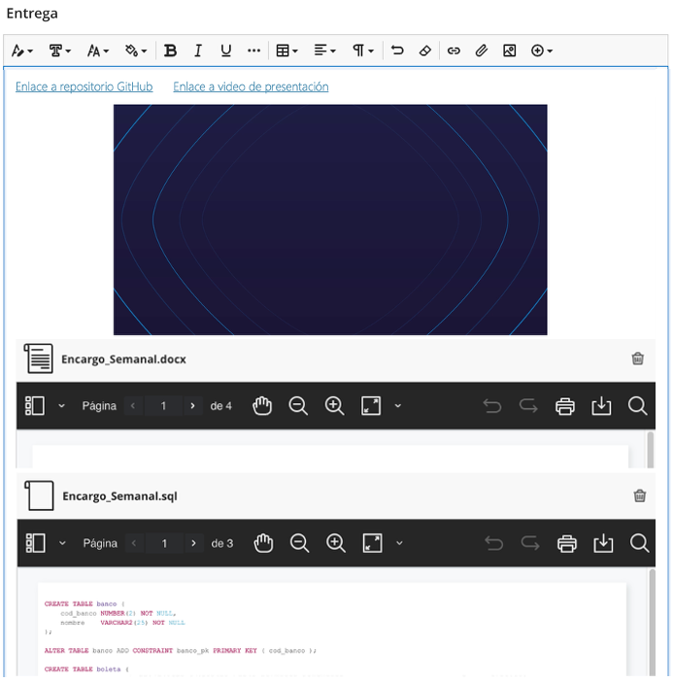

Ejemplo cargando el video privado de YouTube
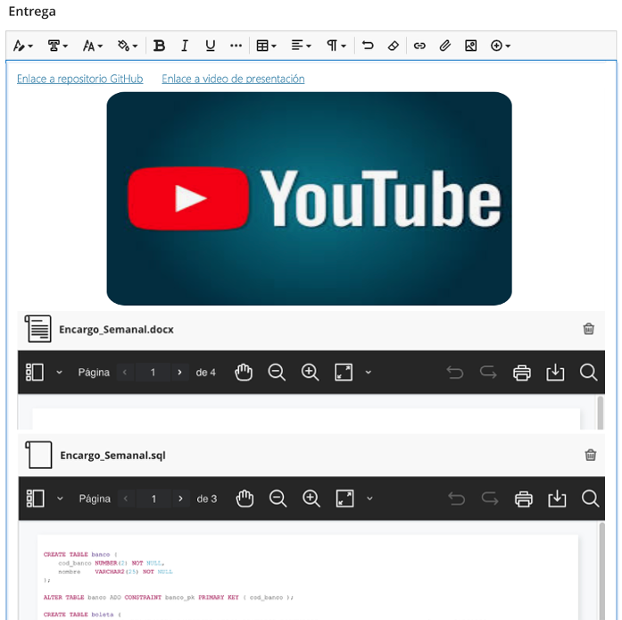



Reservados todos los derechos Fundación Instituto Profesional Duoc UC. No se permite copiar, reproducir, reeditar, descargar, publicar, emitir, difundir, de forma total o parcial la presente obra, ni su incorporación a un sistema informático, ni su transmisión en cualquier forma o por cualquier medio (electrónico, mecánico, fotocopia, grabación u otros) sin autorización previa y por escrito de Fundación Instituto Profesional Duoc UC La infracción de dichos derechos puede constituir un delito contra la propiedad intelectual.

